

实验报告

实 验（七）

题 目 TinyShell
微壳
专 业 计算机科学与技
学 号 L170300901
班 级 170300901
学 生 卢兑玧
指 导 教 师 史先俊
实 验 地 点 G712
实 验 日 期

计算机科学与技术学院

目 录

第1章 实验基本信息 - 4 -
1.1 实验目的 - 4 -
1.2 实验环境与工具 - 4 -
1.2.1 硬件环境 - 4 -
1.2.2 软件环境 - 4 -
1.2.3 开发工具 - 4 -
1.3 实验预习 - 4 -
第2章 实验预习 - 6 -
2.1 进程的概念、创建和回收方法（5分） - 6 -
2.2信号的机制、种类（5分） - 6 -
2.3 信号的发送方法、阻塞方法、处理程序的设置方法（5分） - 6 -
2.4 什么是shell，功能和处理流程（5分） - 6 -
第3章 TinyShell的设计与实现 - 7 -
3.1.1 void eval(char *cmdline)函数（10分） - 7 -
3. 1.2 int builtin_cmd(char **argv)函数（5分） - 7 -
3. 1.3 void do_bgfg(char **argv) 函数（5分） - 7 -
3. 1.4 void waitfg(pid_t pid) 函数（5分） - 7 -
3. 1.5 void sigchld_handler(int sig) 函数（10分） - 8 -
第4章 TinyShell测试 - 9 -
4.1 测试方法 - 9 -
4.2 测试结果评价 - 9 -
4.3 自测试结果 - 9 -
4.3.1测试用例trace01.txt的输出截图（1分） - 9 -
4.3.2测试用例trace02.txt的输出截图（1分） - 9 -
4.3.3测试用例trace03.txt的输出截图（1分） - 10 -
4.3.4测试用例trace04.txt的输出截图（1分） - 10 -
4.3.5测试用例trace05.txt的输出截图（1分） - 10 -
4.3.6测试用例trace06.txt的输出截图（1分） - 11 -
4.3.7测试用例trace07.txt的输出截图（1分） - 11 -
4.3.8测试用例trace08.txt的输出截图（1分） - 11 -
4.3.9测试用例trace09.txt的输出截图（1分） - 12 -
4.3.10测试用例trace10.txt的输出截图（1分） - 12 -
4.3.11测试用例trace11.txt的输出截图（1分） - 12 -
4.3.12测试用例trace12.txt的输出截图（1分） - 13 -
4.3.13测试用例trace13.txt的输出截图（1分） - 13 -
4.3.14测试用例trace14.txt的输出截图（1分） - 13 -
4.3.15测试用例trace15.txt的输出截图（1分） - 14 -
4.4 自测试评分 - 14 -
第4章 总结 - 15 -
4.1 请总结本次实验的收获 - 15 -
4.2 请给出对本次实验内容的建议 - 15 -
参考文献 - 16 -

第1章 实验基本信息

1.1 实验目的
理解现代计算机系统进程与并发的基本知识
掌握linux 异常控制流和信号机制的基本原理和相关系统函数
掌握shell的基本原理和实现方法
深入理解Linux信号响应可能导致的并发冲突及解决方法
培养Linux下的软件系统开发与测试能力

1.2 实验环境与工具

1.2.1 硬件环境
X64 CPU；2GHz；2G RAM；256GHD Disk 以上

1.2.2 软件环境
Windows7 64位以上；VirtualBox/Vmware 11以上；Ubuntu 16.04 LTS 64位/优麒麟 64位

1.2.3 开发工具
Visual Studio 2010 64 位以上；GDB/OBJDUMP；DDD/EDB 等

1.3 实验预习
上实验课前，必须认真预习实验指导书（PPT或PDF）
了解实验的目的、实验环境与软硬件工具、实验操作步骤，复习与实验有关的理论知识。
了解进程、作业、信号的基本概念和原理
了解shell的基本原理
熟知进程创建、回收的方法和相关系统函数
熟知信号机制和信号处理相关的系统函数

第2章 实验预习
总分20分

2.1 进程的概念、创建和回收方法（5分）
进程的经典定义就是一个执行中程序的实例。
每次用户通过向shell输入一个可执行目标文件的名字，运行程序时，shell就会创建一个进程，然后在这个新进程的上下文中运行这个可执行文件。
Exit函数以status退出状态来终止进程（另一种设置退出状态的方法是从主程序中返回一个整数值）
父进程通过调用fork函数来创建一个新的运行的子进程。
当一个进程由于某种原因终止时，内核并不是立即把它从系统中清除。进程被保持在一种已终止的状态中，直到它们被父进程回收。当父进程回收已终止的子进程时，内核将子进程的退出状态传递给父进程，然后抛弃已终止的进程，从此时开始，该进程就不存在了。如果父进程已经终止，内核会安排init进程回收僵死进程。一个进程可以通过调用waitpid函数来等待它的子进程终止或停止。

2.2信号的机制、种类（5分）
一个信号就是一条小消息，它通知进程系统中发生了一个某种类型的事件。
软中断信号（signal，又简称为信号）用来通知进程发生了异步事件。在软件层次上是对中断机制的一种模拟，在原理上，一个进程收到一个信号与处理器收到一个中断请求可以说是一样的。信号是进程间通信机制中唯一的异步通信机制，一个进程不必通过任何操作来等待信号的到达，事实上，进程也不知道信号到底什么时候到达。进程之间可以互相通过系统调用kill发送软中断信号。内核也可以因为内部事件而给进程发送信号，通知进程发生了某个事件。信号机制除了基本通知功能外，还可以传递附加信息。
收到信号的进程对各种信号有不同的处理方法。处理方法可以分为三类：
第一种是类似中断的处理程序，对于需要处理的信号，进程可以指定处理函数，由该函数来处理。
第二种方法是，忽略某个信号，对该信号不做任何处理，就象未发生过一样。
第三种方法是，对该信号的处理保留系统的默认值，这种缺省操作，对大部分的信号的缺省操作是使得进程终止。进程通过系统调用signal来指定进程对某个信号的处理行为。
信号的种类：可以从两个不同的分类角度对信号进行分类：
可靠性方面：可靠信号与不可靠信号；
与时间的关系上：实时信号与非实时信号

2.3 信号的发送方法、阻塞方法、处理程序的设置方法（5分）
发送方法：1.用/bin/kill向程序发送信号
2.从键盘发送信号
3.用kill函数发送信号 .
4.用alarm函数发送信号
阻塞型号：1.隐式阻塞机制。内核默认阻塞任何当前程序正在处理信号类型的待处理的信号。内核默认阻塞与当前正在处理信号类型相同的待处理信号 ▪ 如，一个SIGINT 信号处理程序不能被另一个SIGINT信号中断 （此时另一个SIGINT信号被阻塞）
2.显示阻塞机制。应用程序可以使用sigprocmask函数和它的辅助函数，明确的阻塞和解除阻塞选定的信号。sigprocmask 函数及其辅助函数可以明确地阻塞/解除阻塞 选定的信号 ▪ 辅助函数 ▪ sigemptyset –初始化set为空集合 ▪ sigfillset –把每个信号都添加到set中 ▪ sigaddset –把指定的信号signum添加到set ▪ sigdelset –从set中删除指定的信号signum
处理程序的设置方法：
为了保证安全1.处理程序要尽可能简单2.在处理程序中只调用异步信号安全函数。3保存和恢复errno4.阻塞所有的信号，保护对共享全局数据结构的访问。4.用volatile声明全局变量5.用sig_atomic_t声明标志。
未处理的信号是不排队的，所以不可以用信号对其他进程中发生的事件计数。必须回收所有终止的子进程 ▪ 将wait放入一个循环回收所有终止的子进程

2.4 什么是shell，功能和处理流程（5分）
Shell是一个交互型应用级程序，代表用户运行其他程序。
shell 执行一系列的读 / 求值步骤。
读步骤读取用户的命令行，求值步骤解析命令，代表用户运行

第3章 TinyShell的设计与实现
总分45分
3.1 设计

3.1.1 void eval(char *cmdline)函数（10分）
函数功能：执行用户输入的命令
参 数：键盘读入
处理流程：如果用户请求了一个内置的命令（quit，jobs，bg或者fg）：立即执行。
否则，fork一个子进程执行。如果是在前台执行的，要等待它终止然后返回。
要点分析：
1.避免子进程在添加到列表之前被reap掉，在运行程序和添加任务的过程中务必要屏蔽SIGCHLD。由于子进程会集成父进程的特性，所以记得要在子进程中调用execve前解除屏蔽；
2.子进程和父进程在同一个进程组之中，为了避免Signal对子进程的运行产生干扰，应该把子进程放入一个新的进程组，所以要在调用execve前调用setpgid(0, 0)；
3.由于子进程的reap依赖于SIGCHLD，所以waitfg的调用要放在解除屏蔽之后。

3. 1.2 int builtin_cmd(char **argv)函数（5分）
函数功能：执行内部命令
参 数：执行的键盘的命令名字和所有参数，argv[0]是可执行目标文件的名字
处理流程：条件判断是何种命令（quit,jobs,bg,fg），然后立即执行。
要点分析：当输入quit时，退出tsh。输入jobs就列出存在的job。输入fg/bg是前台后台执行命令。

3. 1.3 void do_bgfg(char **argv) 函数（5分）
函数功能：执行bg和fg命令
参 数：执行的键盘的命令名字和所有参数，argv[0]是可执行目标文件的名字
处理流程：这个函数进行前后台切换，需要做的就是修改一下任务的状态，发送SIGCONT给进程。如果进程切换成后台运行，就输出进程对应的jid、pid、cmdline。如果进程切换成前台运行，就调用waitfg。
要点分析：其中主要是JID和PID的判断。bg job 给后台 job 发送 SIGCONT 信号来继续执行该任务，fg job 给前台 job 发送 SIGCONT 信号来继续执行该任务。首先要判断进程是否继续执行。关于前后台的执行，主要做的就是修改job的state状态。

3. 1.4 void waitfg(pid_t pid) 函数（5分）
函数功能：block进程直到它不再是前台进程
参 数：进程号
处理流程：只要进程pid在前台运行，就一直等待，直到进程终止或者停止。
要点分析：调用while循环即可

3. 1.5 void sigchld_handler(int sig) 函数（10分）
函数功能：SIGCHLD信号处理
参 数：信号
处理流程：这是处理SIGCHLD的函数，子进程一旦terminated或者stopped或者自然结束，它就会被触发。用waitpid判断到底是哪个进程触发的，然后再根据不同的情况采取不同的措施。如果进程是自然结束的，那么直接把它从任务列表里删掉就好；如果进程是被强制terminated的，那么在把它从任务列表里删除的同时，还要输出导致进程终止的Signal类型；如果进程stopped，那么 把任务的状态设为ST（stopped），同时输出导致进程中止的Signal类型。
要点分析：
sigchld_handler是用来捕获 SIGCHLD 信号的，比起其他两个信号处理函数，这个是用来回收进程的。用到了WIFSTOPPED， WIFSIGNALED，WIFEXITED，分别代表判断进程被停止， 被未捕获的信号停止，exit的停止。其实就是回收过程中的僵尸进程的回收，Ctrl-Z、Ctrl-C信号下进程的回收。

3.2 程序实现（tsh.c的全部内容）（10分）
重点检查代码风格：
- 用较好的代码注释说明——5分
- 检查每个系统调用的返回值——5分

第4章 TinyShell测试
总分15分

4.1 测试方法
针对tsh和参考shell程序tshref，完成测试项目4.1-4.15的对比测试，并将测试结果截图或者通过重定向保存到文本文件(例如：./sdriver.pl -t trace01.txt -s ./tsh -a "-p" > tshresult01.txt)。

4.2 测试结果评价
tsh与tshref的输出在一下两个方面可以不同：
（1）PID
（2）测试文件trace11.txt, trace12.txt和trace13.txt中的/bin/ps命令，每次运行的输出都会不同，但每个mysplit进程的运行状态应该相同。
除了上述两方面允许的差异，tsh与tshref的输出相同则判为正确，如不同则给出原因分析。

4.3 自测试结果

4.3.1测试用例trace01.txt的输出截图（1分）
tsh测试结果 |  | tshref测试结果
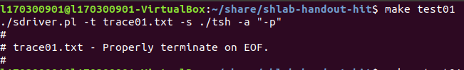 |  | 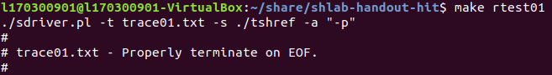
测试结论 | 相同/不同，原因分析如下： 相同

4.3.2测试用例trace02.txt的输出截图（1分）
tsh测试结果 |  | tshref测试结果
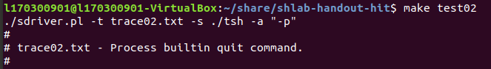 |  | 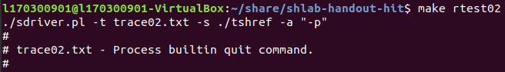
测试结论 | 相同/不同，原因分析如下： 相同

4.3.3测试用例trace03.txt的输出截图（1分）
tsh测试结果 |  | tshref测试结果
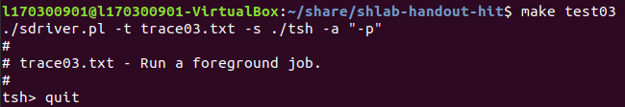 |  | 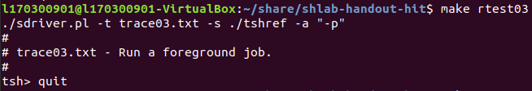
测试结论 | 相同/不同，原因分析如下： 相同

4.3.4测试用例trace04.txt的输出截图（1分）
tsh测试结果 |  | tshref测试结果
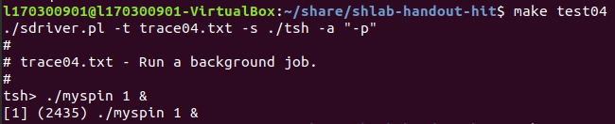 |  | 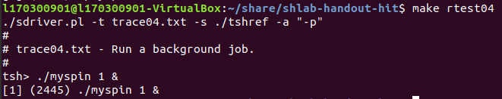
测试结论 | 相同/不同，原因分析如下： 相同

4.3.5测试用例trace05.txt的输出截图（1分）
tsh测试结果 |  | tshref测试结果
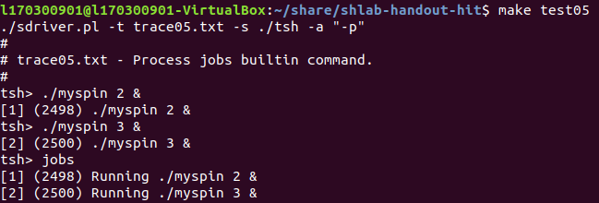 |  | 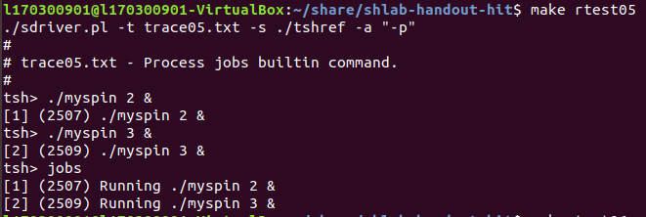
测试结论 | 相同/不同，原因分析如下： 相同

4.3.6测试用例trace06.txt的输出截图（1分）
tsh测试结果 |  | tshref测试结果
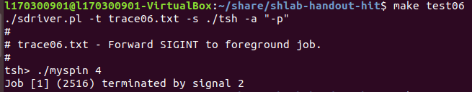 |  | 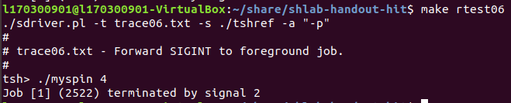
测试结论 | 相同/不同，原因分析如下： 相同

4.3.7测试用例trace07.txt的输出截图（1分）
tsh测试结果 |  | tshref测试结果
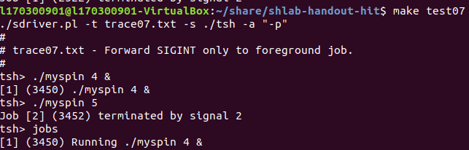 |  | 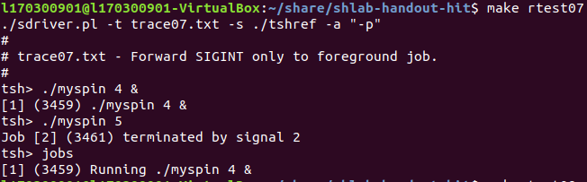
测试结论 | 相同/不同，原因分析如下： 相同

4.3.8测试用例trace08.txt的输出截图（1分）
tsh测试结果 |  | tshref测试结果
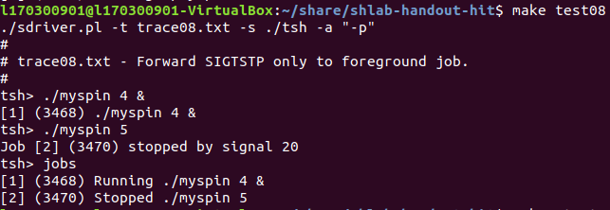 |  | 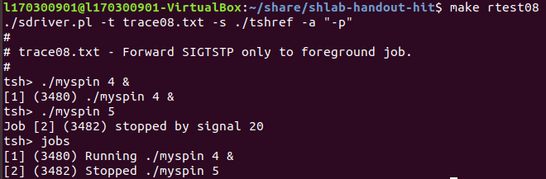
测试结论 | 相同/不同，原因分析如下： 相同

4.3.9测试用例trace09.txt的输出截图（1分）
tsh测试结果 |  | tshref测试结果
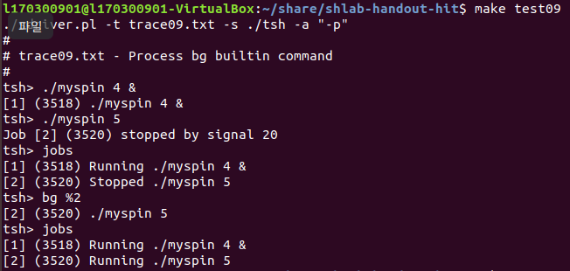 |  | 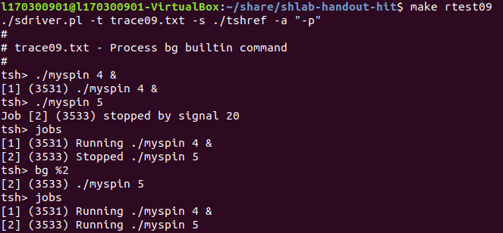
测试结论 | 相同/不同，原因分析如下： 相同

4.3.10测试用例trace10.txt的输出截图（1分）
tsh测试结果 |  | tshref测试结果
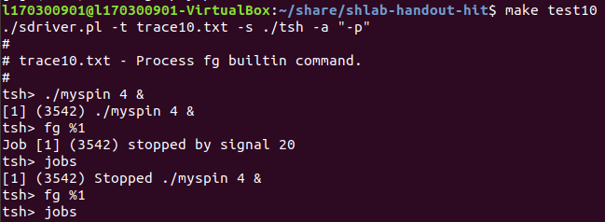 |  | 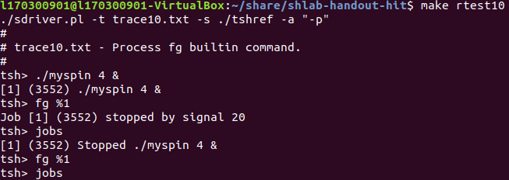
测试结论 | 相同/不同，原因分析如下： 相同

4.3.11测试用例trace11.txt的输出截图（1分）
tsh测试结果 |  | tshref测试结果
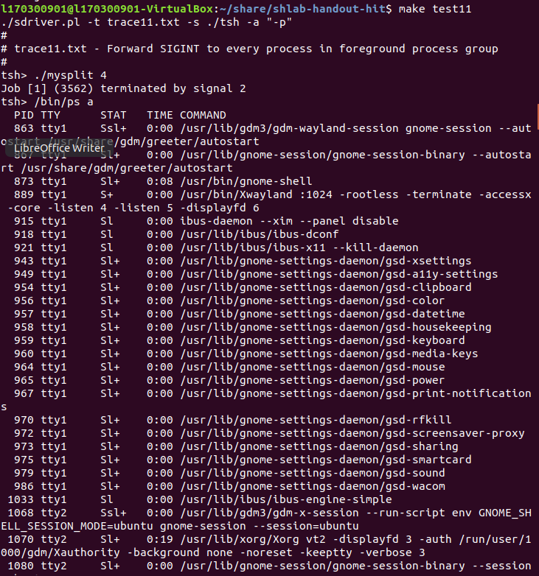  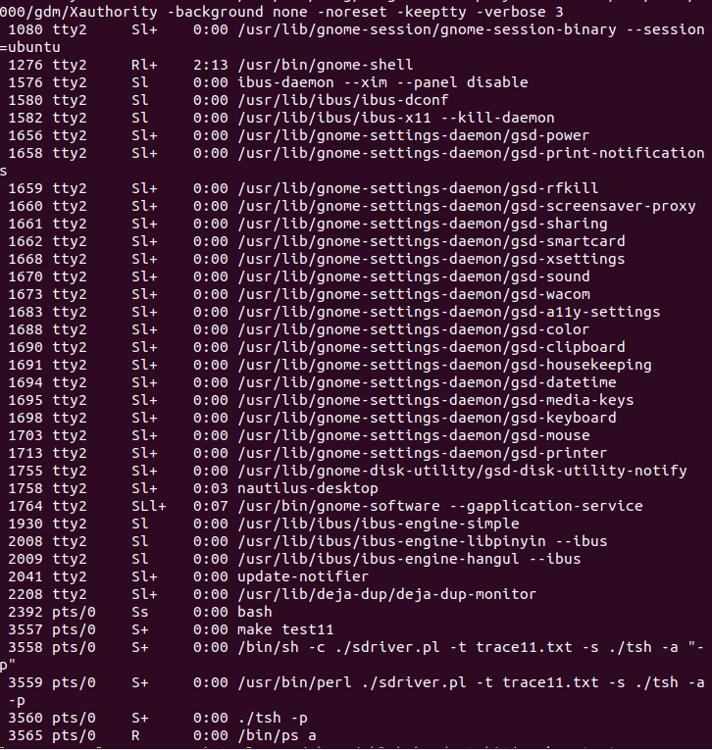 |  | 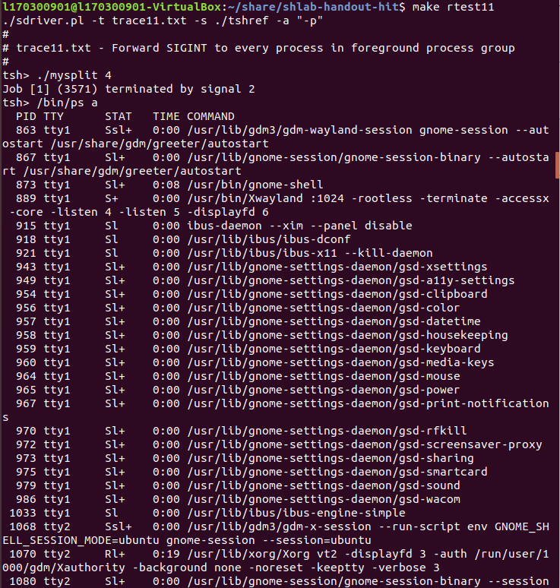  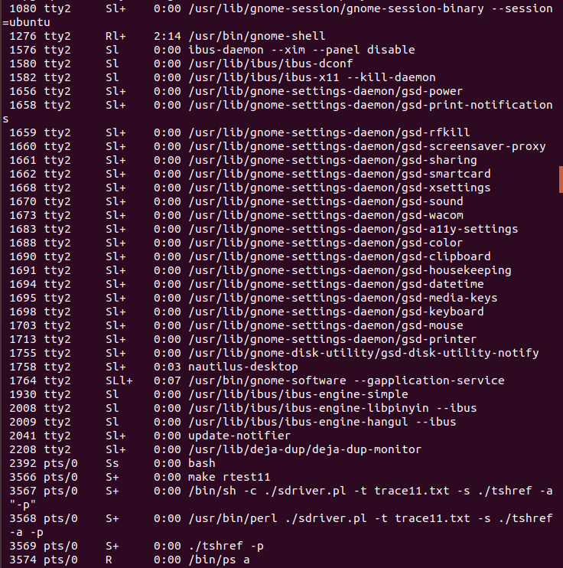
测试结论 | 相同/不同，原因分析如下： 相同

4.3.12测试用例trace12.txt的输出截图（1分）
tsh测试结果 |  | tshref测试结果
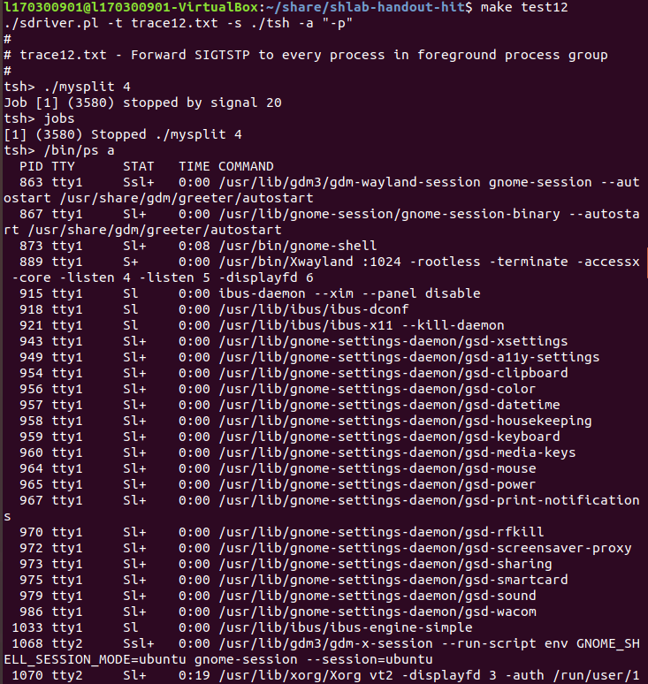  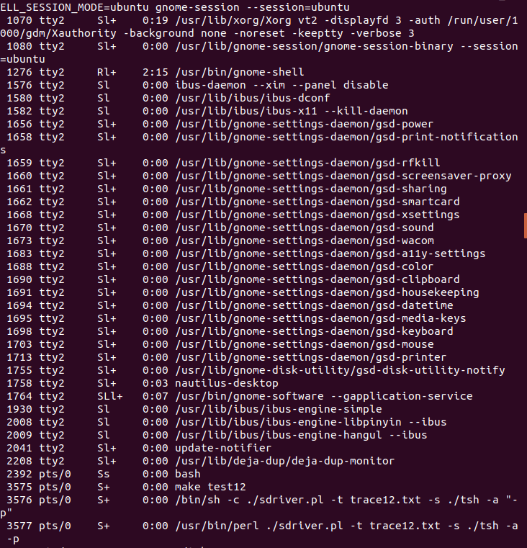  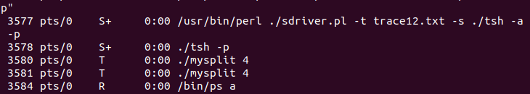 |  | 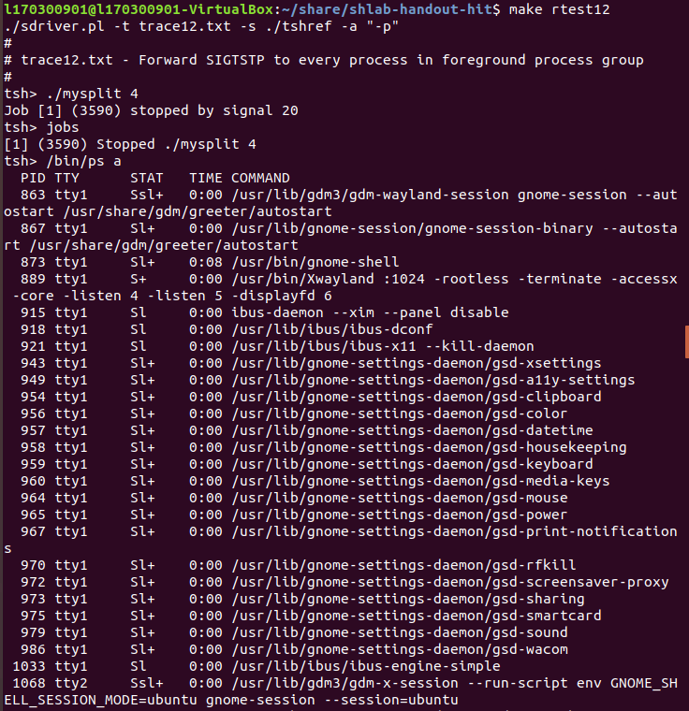  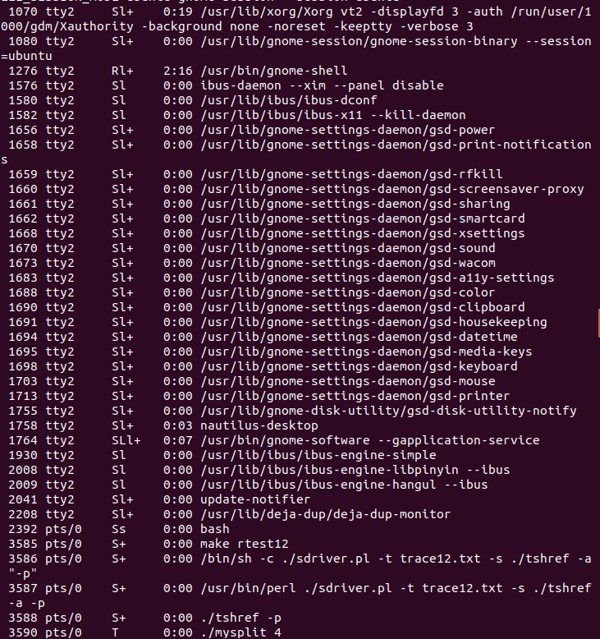  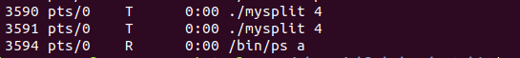
测试结论 | 相同/不同，原因分析如下： 相同

4.3.13测试用例trace13.txt的输出截图（1分）
tsh测试结果 |  | tshref测试结果
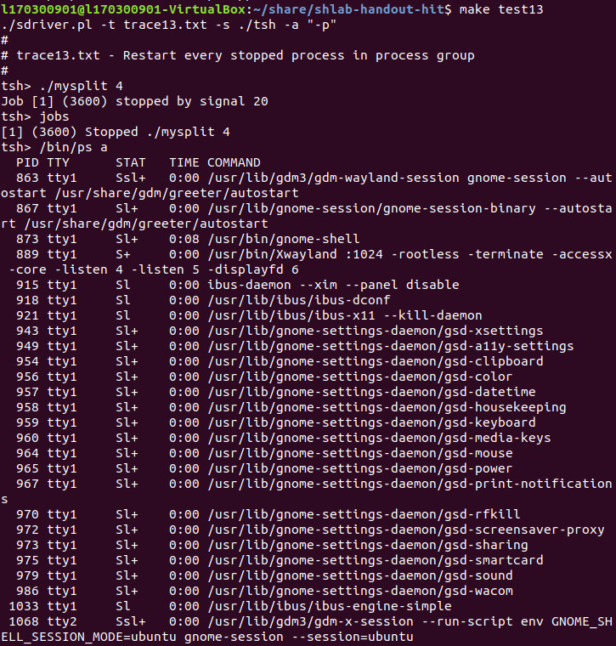  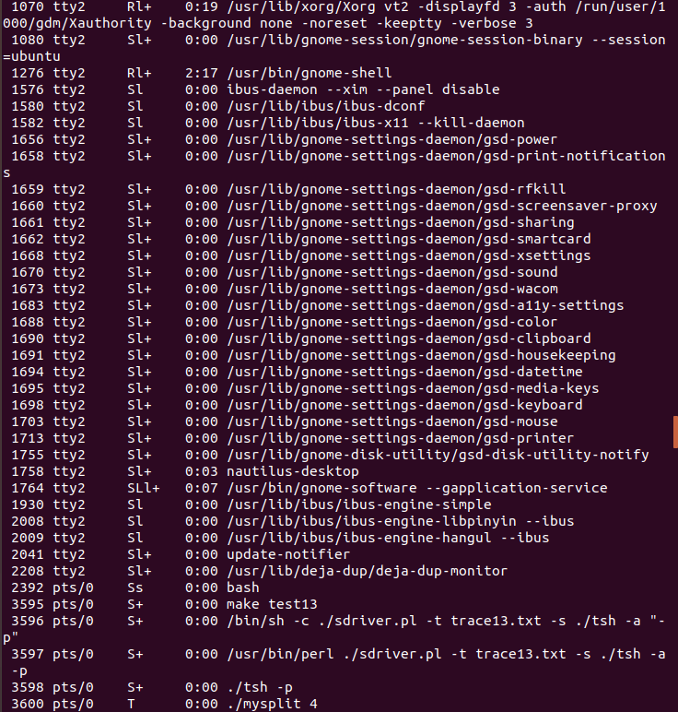  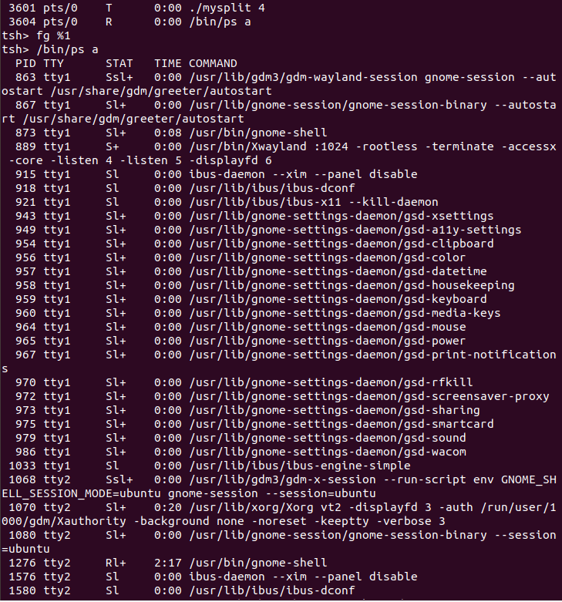  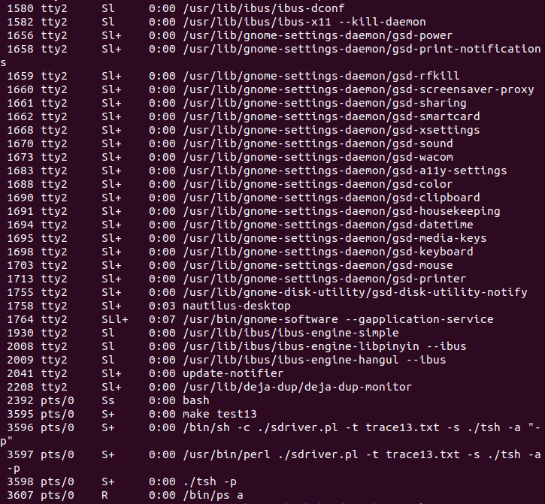 |  | 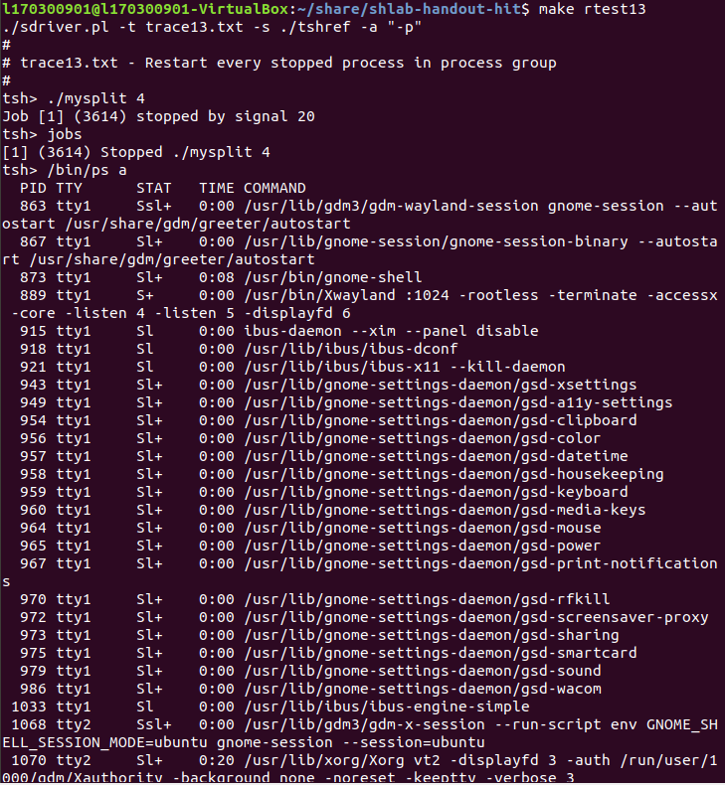  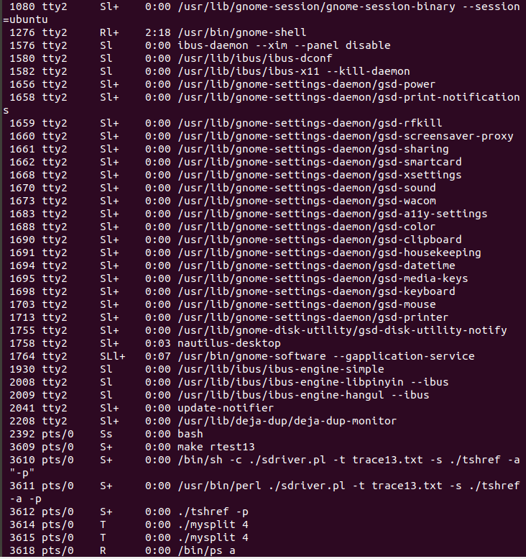  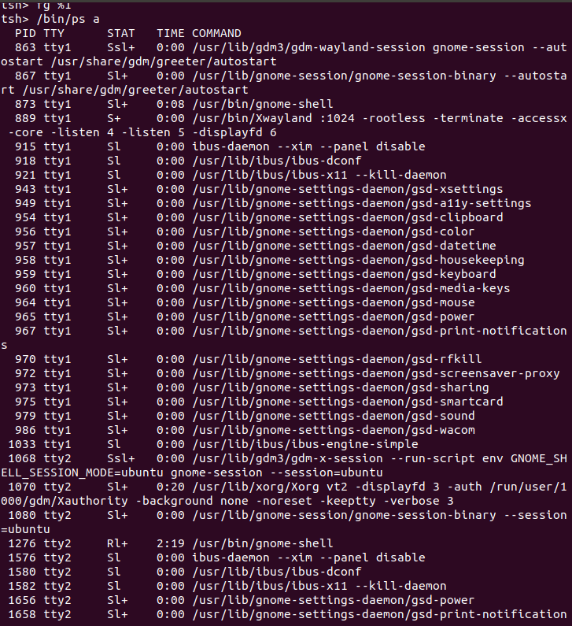  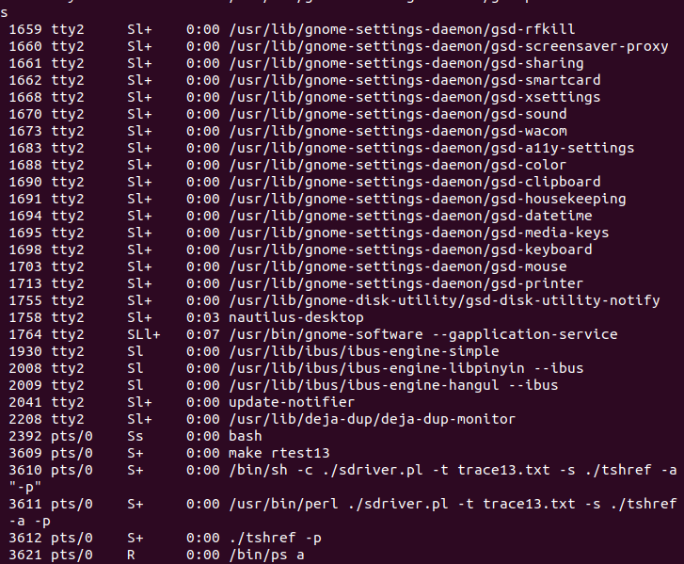
测试结论 | 相同/不同，原因分析如下： 相同

4.3.14测试用例trace14.txt的输出截图（1分）
tsh测试结果 |  | tshref测试结果
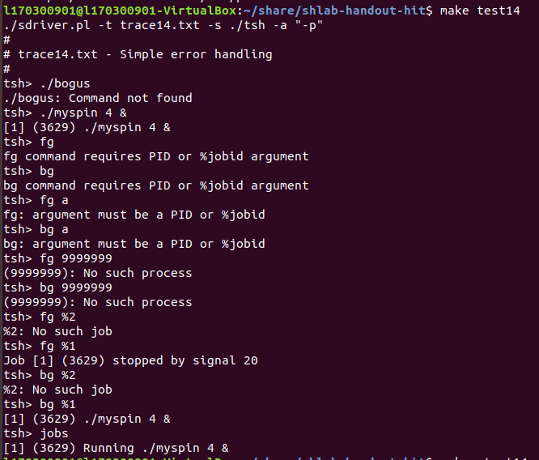 |  | 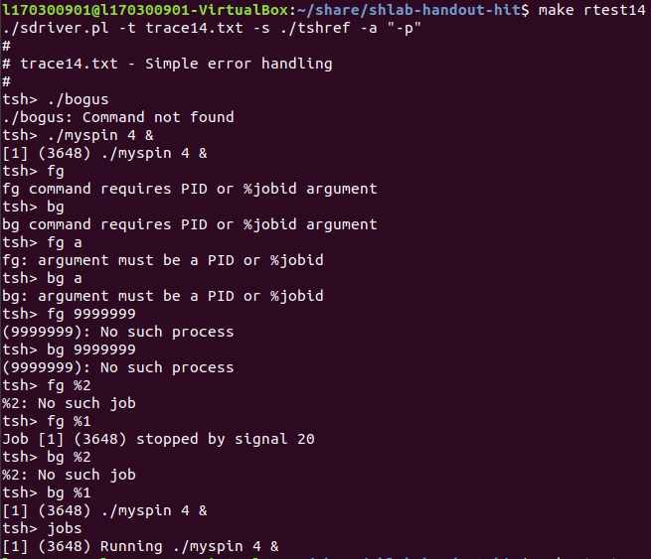
测试结论 | 相同/不同，原因分析如下： 相同

4.3.15测试用例trace15.txt的输出截图（1分）
tsh测试结果 |  | tshref测试结果
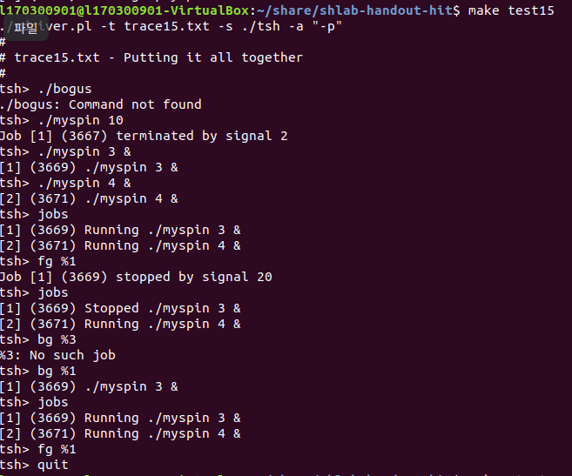 |  | 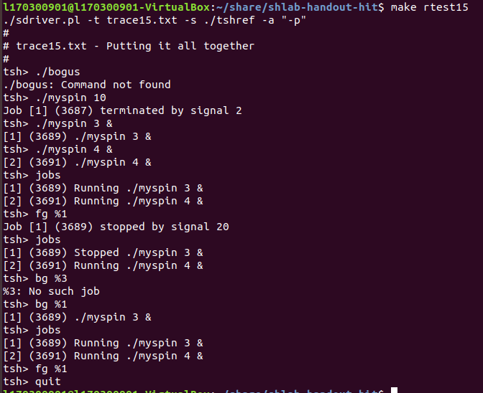
测试结论 | 相同/不同，原因分析如下： 相同

4.4 自测试评分
根据节4.3的自测试结果，程序的测试评分为： 。

第4章 总结

4.1 请总结本次实验的收获
我是韩国留学生. 因此用中文学习这个课程是非常困难的. 但是很多中国朋友告 诉我和帮助我了解了课堂内容 所以我提高了很多汉语水平,也了解了很多 linux. 对我来说,这似乎是一次很好的经验,真的很幸福

4.2 请给出对本次实验内容的建议
我是留学生 。请多多关照。 谢谢老师 注：本章为酌情加分项。
注：本章为酌情加分项。

参考文献

为完成本次实验你翻阅的书籍与网站等
[1] 林来兴. 空间控制技术[M]. 北京：中国宇航出版社，1992：25-42.
[2] 辛希孟. 信息技术与信息服务国际研讨会论文集：A集[C]. 北京：中国科学出版社，1999.
[3] 赵耀东. 新时代的工业工程师[M/OL]. 台北：天下文化出版社，1998 [1998-09-26]. http://www.ie.nthu.edu.tw/info/ie.newie.htm（Big5）.
[4] 谌颖. 空间交会控制理论与方法研究[D]. 哈尔滨：哈尔滨工业大学，1992：8-13.
[5] KANAMORI H. Shaking Without Quaking[J]. Science，1998，279（5359）：2063-2064.
[6] CHRISTINE M. Plant Physiology: Plant Biology in the Genome Era[J/OL]. Science，1998，281：331-332[1998-09-23]. http://www.sciencemag.org/cgi/ collection/anatmorp.

